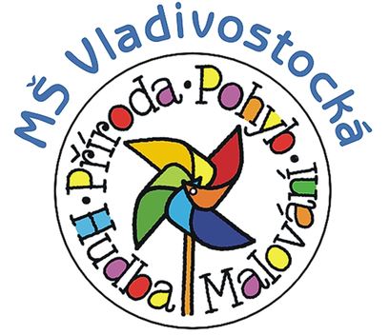

INFORMAČNÍ SCHŮZKA PRO RODIČE ZVAŽUJÍCÍ ZÁPIS DĚTÍ DO NAŠÍ MATEŘSKÉ ŠKOLY PRO ŠKOLNÍ ROK 2024/2025

SCHŮZKA SE USKUTEČNÍ DNE 20.3.2024 OD 16:30

Rodiče dostanou základní informace o škole, ale především se chceme věnovat jejich dotazům.

Těšíme se na setkání……

Alena Forejtová, DiS.
ředitelka mateřské školy

